Содержание
Введение. . . . . . . . . . . . . . . . . . . . . . . . . . . . . . . . . . . . . . . . . . . . . . . . . . . . . . . . . .
Техническое задание на разработку проекта планировки и проекта межевания территории. . . . . . . . . . . . . . . . . . . . . . . . . . . . . . . . . . . . . . . . . . . . . . . . . . . . . . . . . . .
Технико-экономические характеристики газопровода. . . . . . . . . . . . . . . . . . . . .
Сведения о земельных участках, изымаемых во временное (на период строительства) и постоянное пользование, обоснование размеров изымаемого земельного участка. . . . . . . . . . . . . . . . . . . . . . . . . . . . . . . . . . . . . . . . . . . . . . . . . . .
Сведения о категории земель, на которых располагается объект капитального строительства. . . . . . . . . . . . . . . . . . . . . . . . . . . . . . . . . . . . . . . . . . . . . . . . . . . . .
Сведения о соответствии разработанной документации требованиям законодательства о градостроительной деятельности. . . . . . . . . . . . . . . . . . . . .
Принципиальные мероприятия, необходимые для освоения территории, с указанием сроков их реализации. . . . . . . . . . . . . . . . . . . . . . . . . . . . . . . . . . . . . . .

Пояснительная записка.
Введение.
Настоящий проект планировки и межевания территории разработан на основании Договора подряда №20 от 29.05.2017г., заключенного Обществом с ограниченной ответственностью «Агентство Недвижимости «Чистый Дом» и Отделом коммунального хозяйства Администрации Мценского района Орловской области.
В ходе разработки документации по планировке территории выполнены работы по сбору и анализу исходных данных, в том числе:
- сведений о состоянии и планируемом развитии инженерной инфраструктуры и инженерного обеспечения территории;
- картографических материалов, материалов геофондов, а также материалов ранее выполненных инженерных изысканий;
- сведений государственного кадастра недвижимости и сведений единого государственного реестра прав на недвижимое имущества и сделок с ним;
- сведений об установленных границах, состоянии и использовании особо охраняемых территорий и других территорий природного комплекса и их планируемом развитии;
- сведений об установленных границах территорий объектов культурного наследия, границах зон охраны объектов культурного наследия;
- сведений об установленных границах санитарно-защитных зон, водоохранных зон и зон с особым режимом использования.
В соответствии со статьями 41, 42«Градостроительного кодекса Российской Федерации» от 29.12.2004г. №190-ФЗ подготовка документации по планировке территории осуществляется в целях обеспечения устойчивого развития территорий, выделения элементов планировочной структуры, установления границ земельных участков, на которых расположены объекты капитального строительства, границ земельных участков, предназначенных для строительства и размещения линейных объектов, а также для установления параметров планируемого развития элементов планировочной структуры, зон планируемого размещения объектов федерального значения, объектов регионального значения, объектов местного значения.
Проект планировки территории состоит из основной части, которая подлежит утверждению, и материалов по ее обоснованию.
Проект планировки территории является основой для разработки проекта межевания территорий.
Цель разработкии задачи проекта планировки и межевания территории – обеспечение строительства линейного объекта газораспределительные сети в д. Первый Воин, ул. Советская, ул. Тюленина, Воинского с/п, Мценского района, Орловской области .
Техническое задание на разработку проекта планировки и проекта межевания территории по объекту: газораспределительные сети в д. Первый Воин, ул. Советская, ул. Тюленина, Воинского с/п, Мценского района, Орловской области .

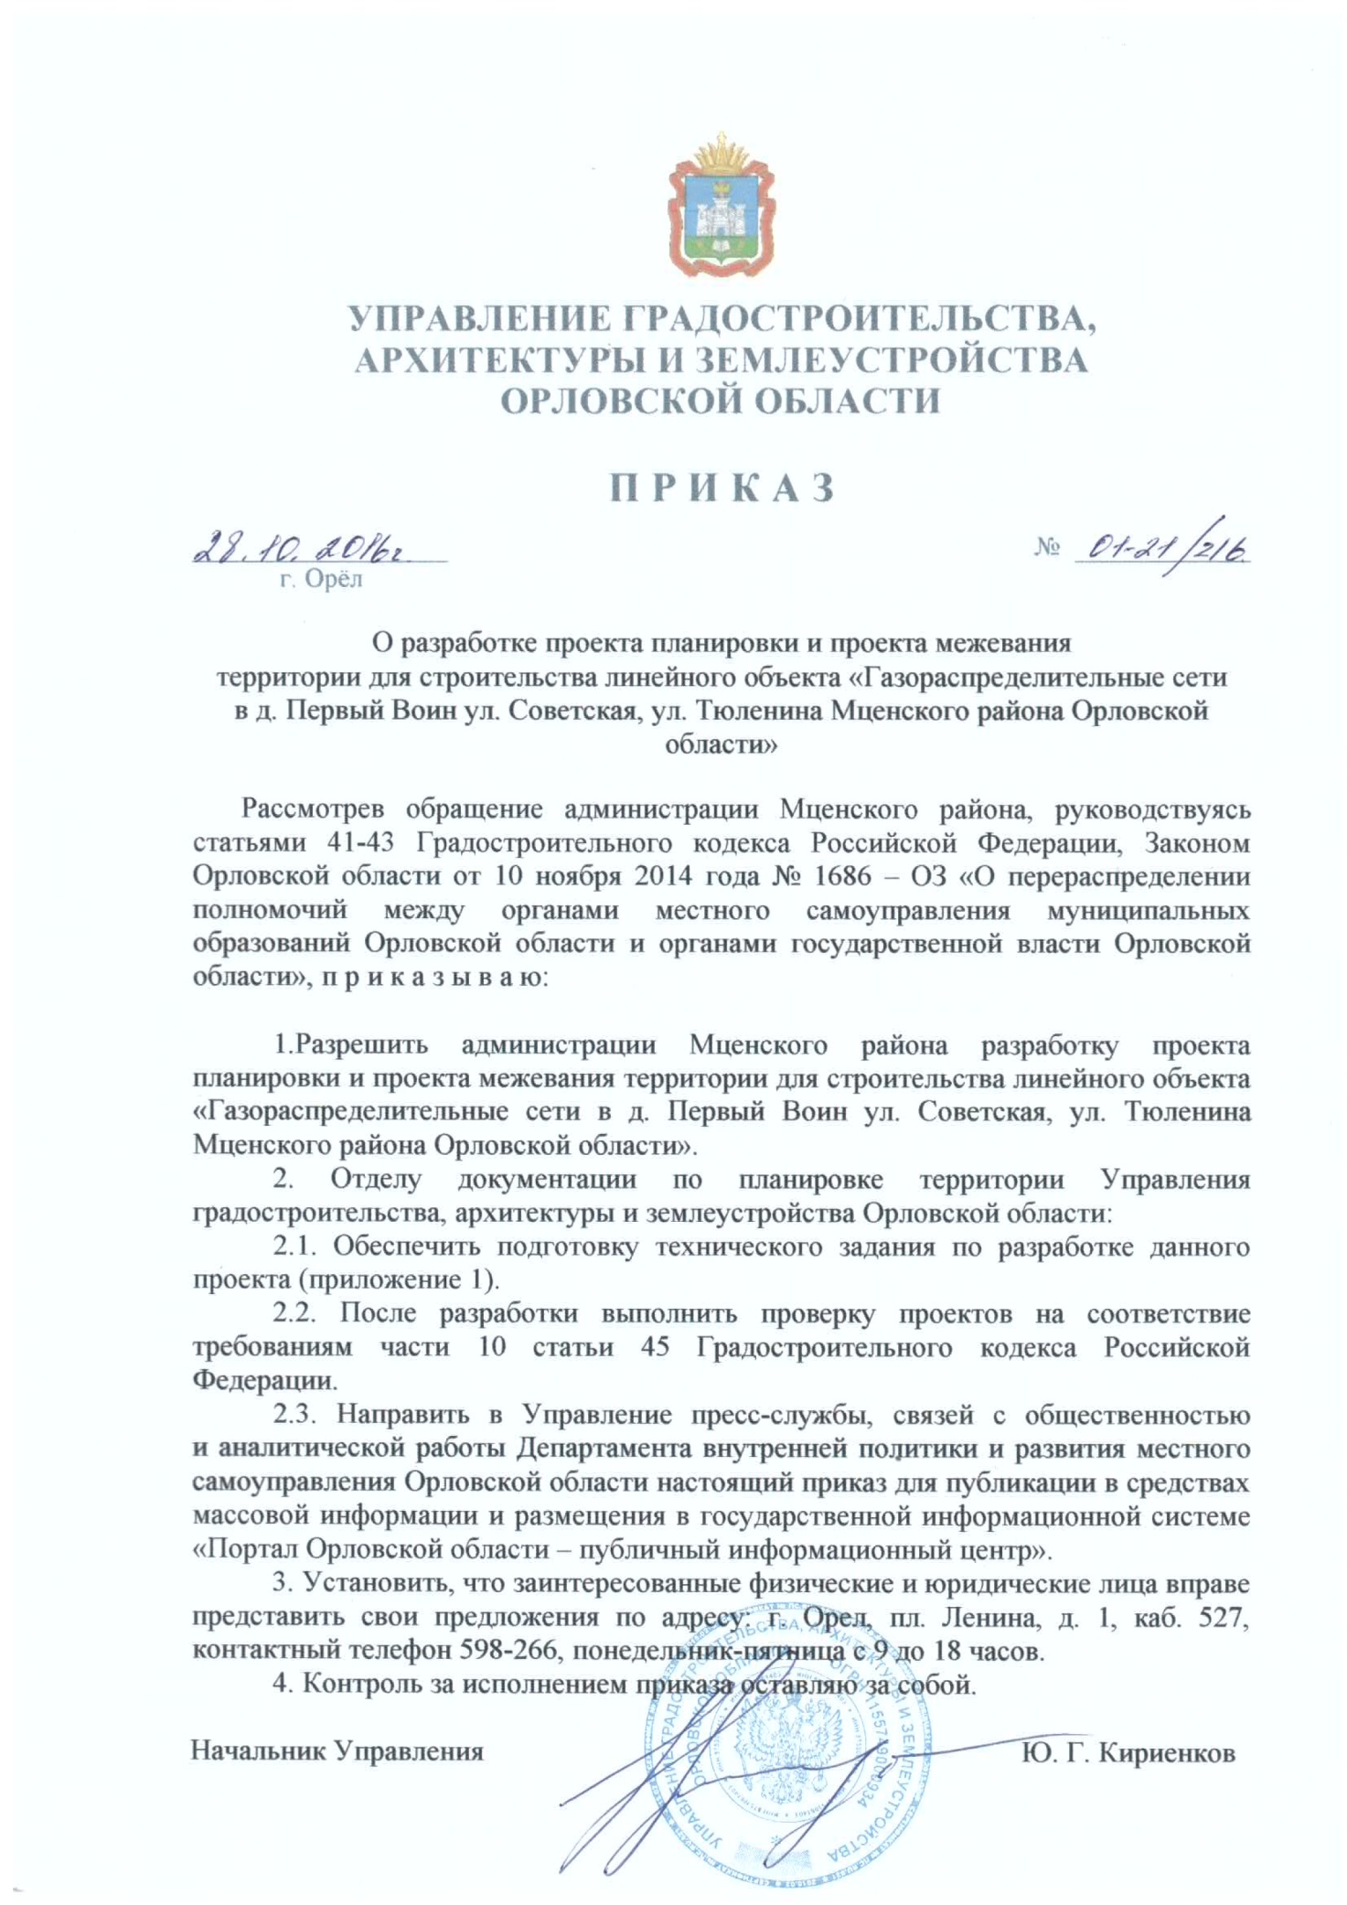

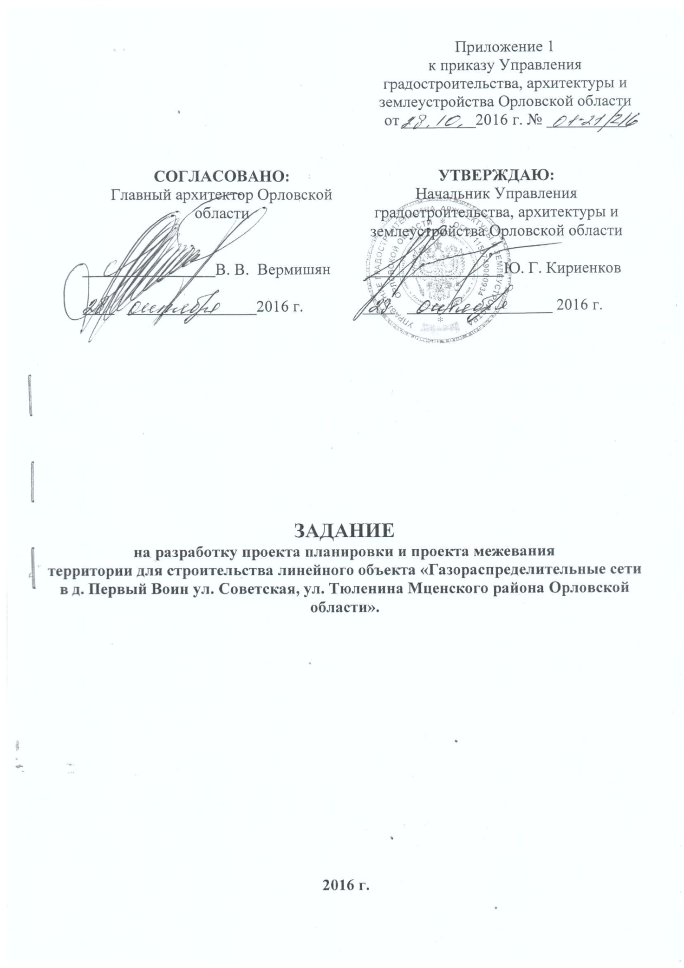

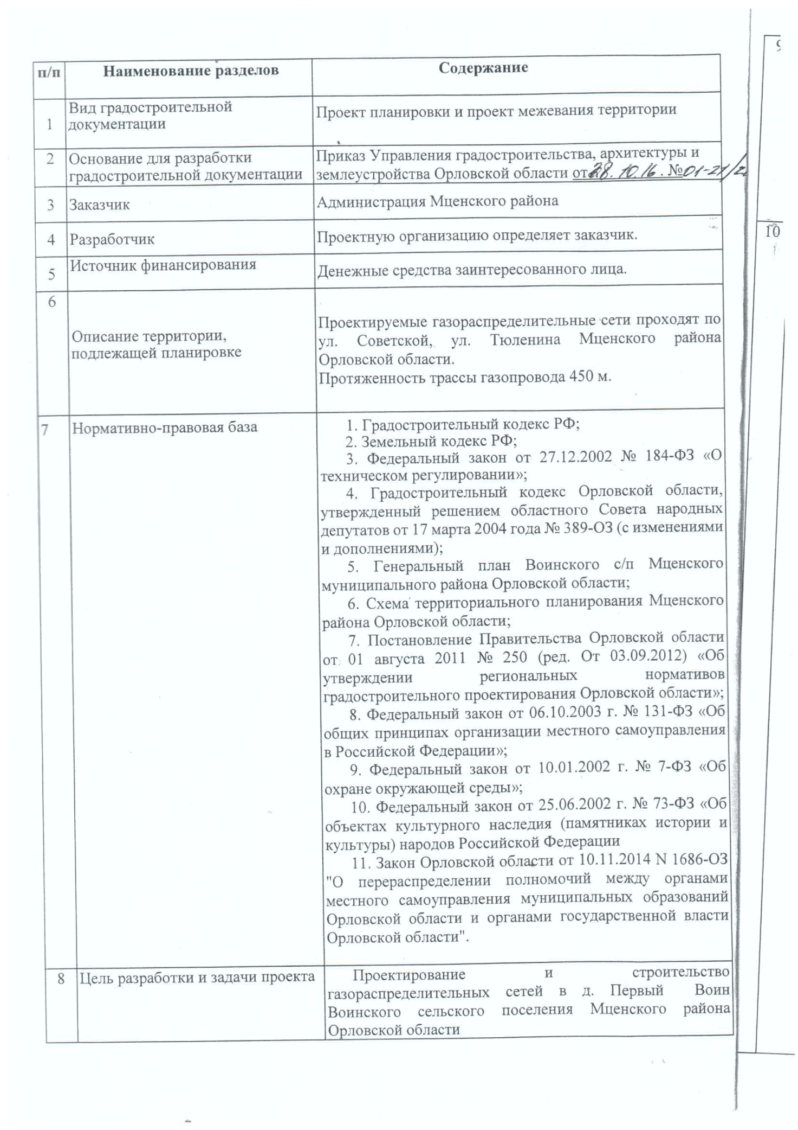

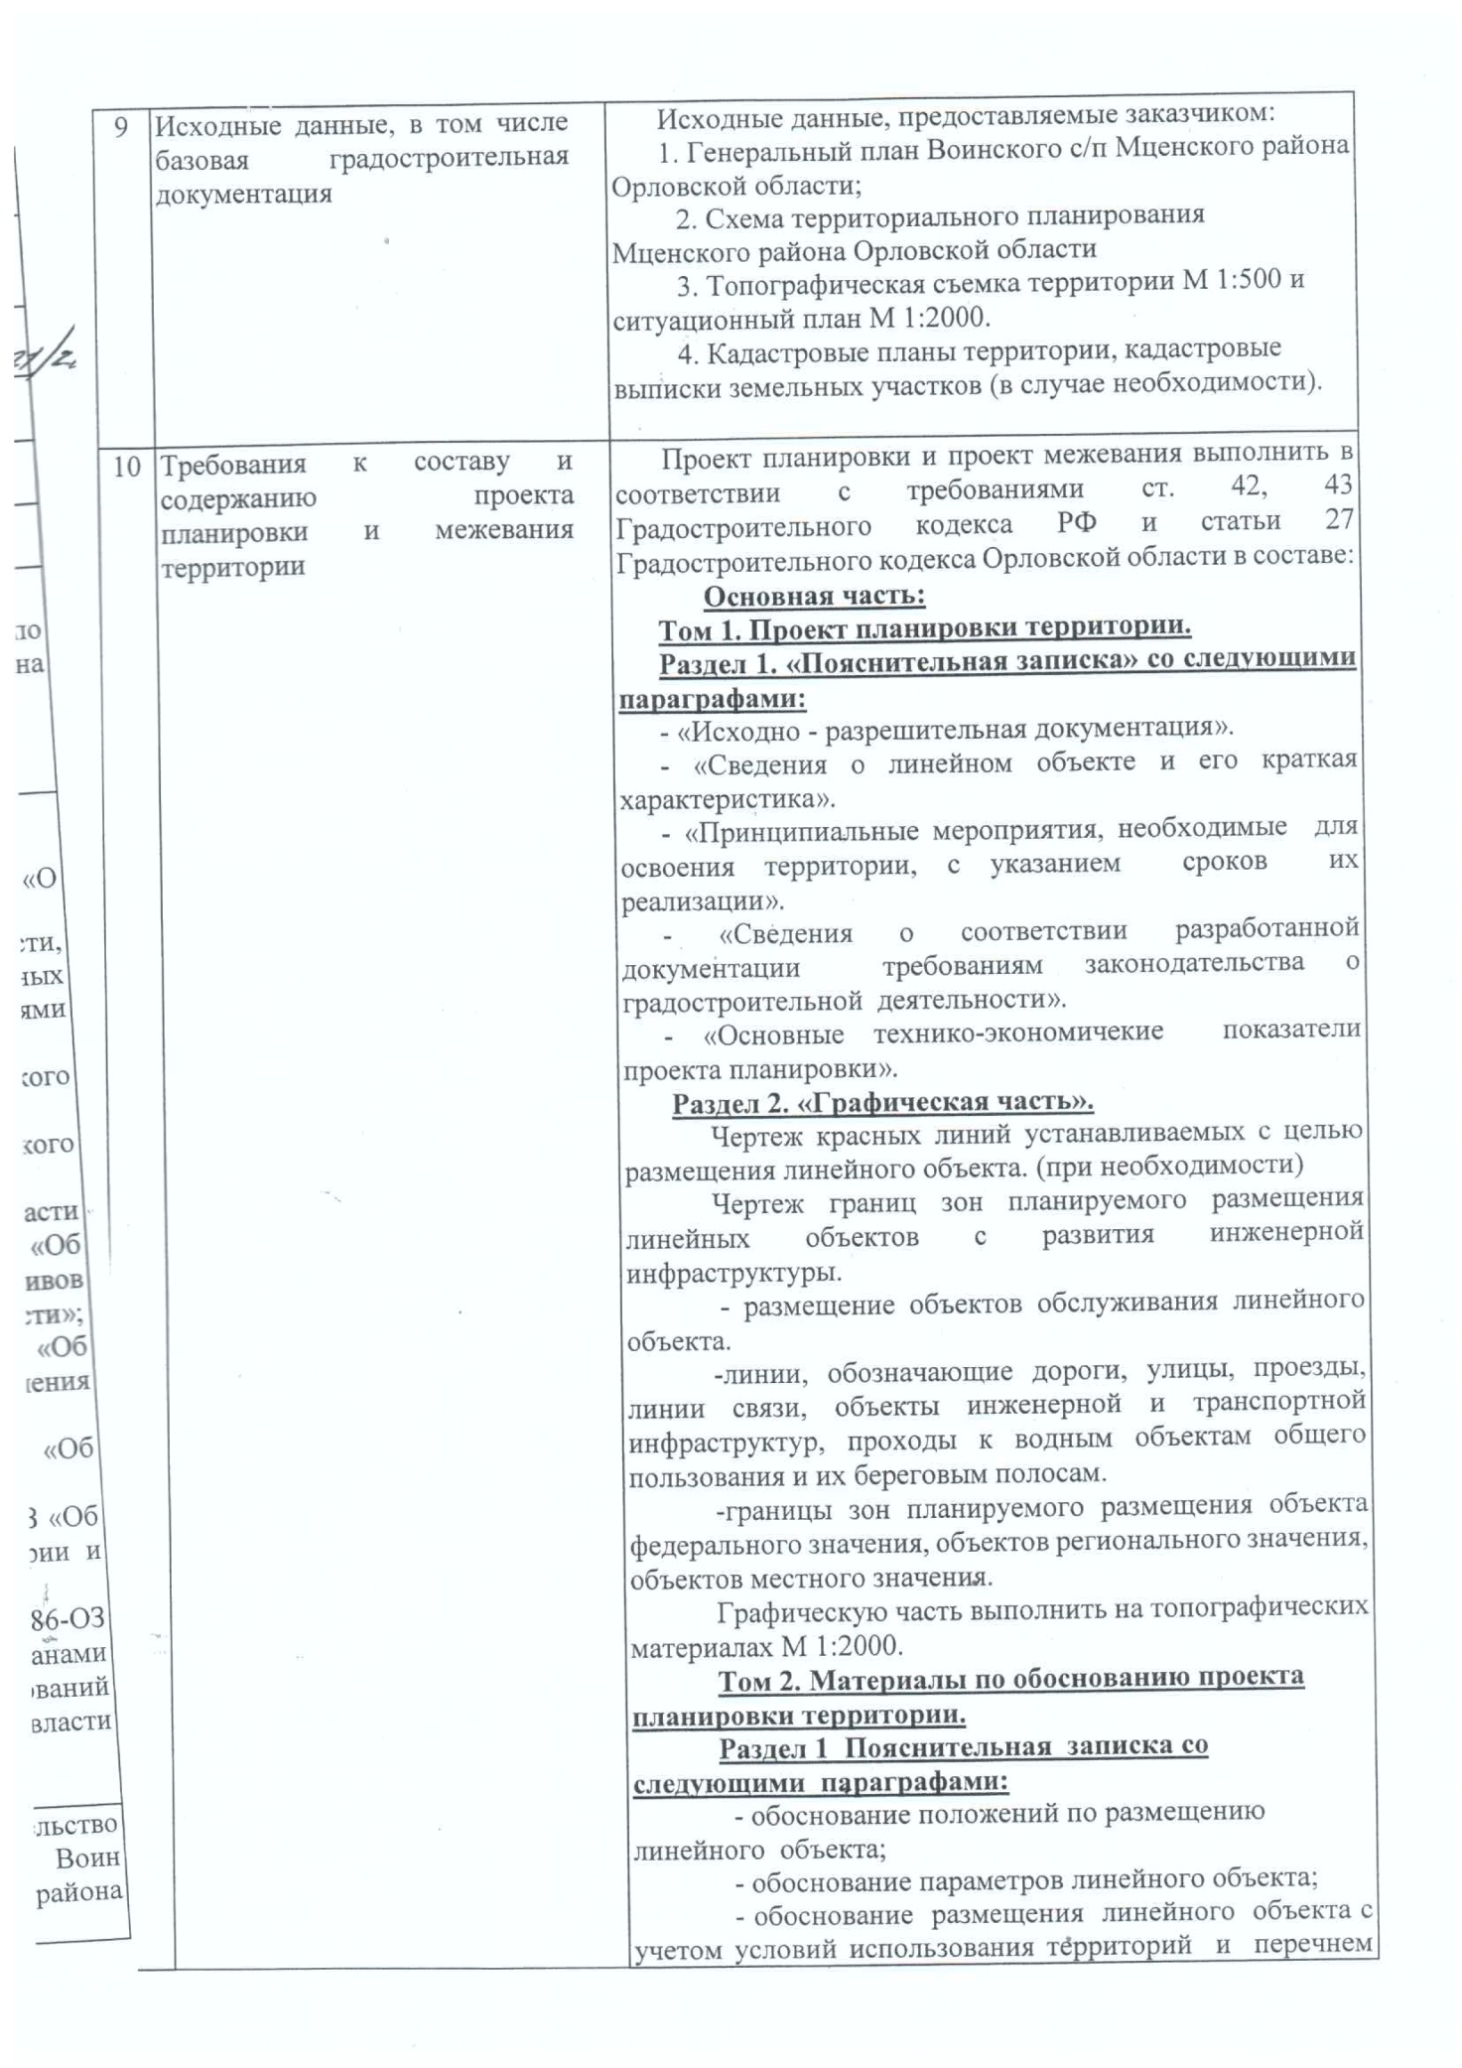

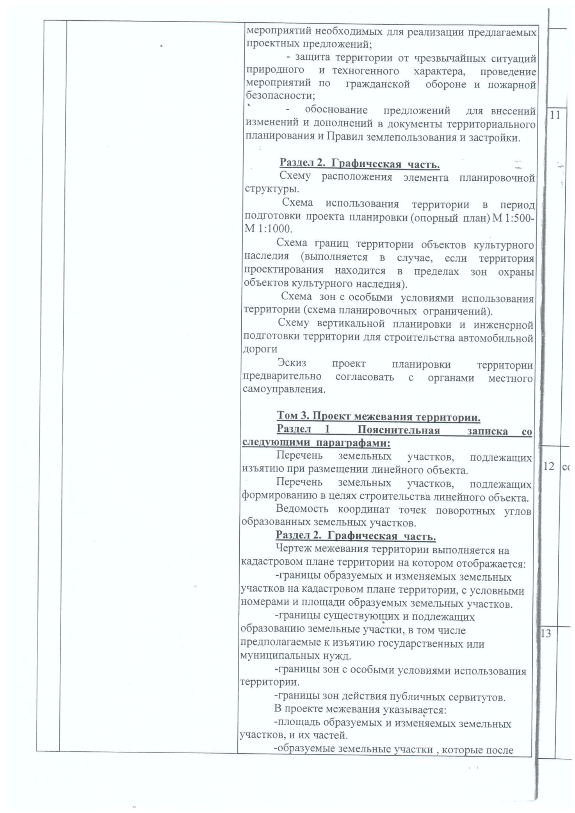

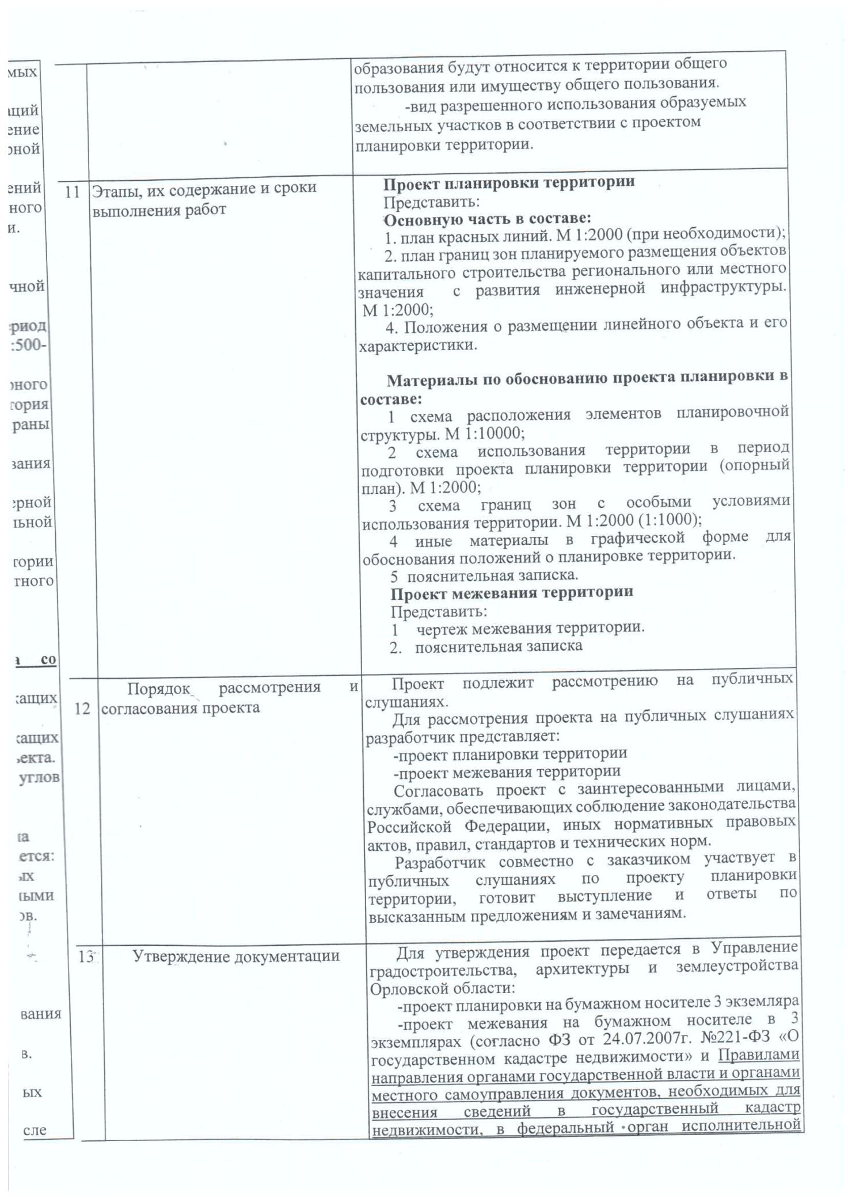

1. Положение о размещении объекта капительного строительства.

1.1. Исходно – разрешительная документация.
Разработка проекта планировки и межевания территории осуществляется в соответствии с требованиями действующего законодательства, а также правовых актов субъекта Российской Федерации, по территории которого проходит газопровод, в том числе:
- Градостроительный кодекс РФ от 29.12.2004№ 190-ФЗ;
- Земельный кодекс Российской Федерации от 25.10.2001 № 136-ФЗ;
- Градостроительный кодекс Орловской области, утвержденный решением областного Совета народных депутатов от 17.03.2004 №389-ОЗ;
- Федеральный закон от 10.01.2002 №7-ФЗ «Об охране окружающей среды»;
- Федеральный закон от 25.06.2002 №73-ФЗ «Об объектах культурного наследия (памятниках истории и культуры) народов Российской Федерации»;
- Федеральный закон от 27.12.2002 №184-ФЗ «О техническом регулировании»;
- Федеральный закон от 06.10.2003 №131-ФЗ «Об общих принципах организации местного самоуправления в Российской Федерации»;
- Федеральный закон от 24.07.2007№221-ФЗ «О государственном кадастре недвижимости»;
- Федеральный закон от 22.07.2008 №123-ФЗ «Технический регламент о требованиях пожарной безопасности»;
- Постановление Правительства Орловской области от 01.08.2011 №250 «Об утверждении региональных нормативов градостроительного проектирования Орловской области»;
- Генеральный план Воинского сельского поселения Мценского района Орловской области;
- Правила землепользования и застройки Воинского сельского поселения Мценского района Орловской области;
- Схема территориального планирования Мценского района;
- СНиП 11-04-2003. Инструкция о порядке разработки, согласования, экспертизы и утверждения градостроительной документации;
- СН 452-73 «Нормы отвода земель для магистральных трубопроводов»
- СП 42.13330.2011 «Градостроительство. Планировка и застройка городских и сельских поселений»;
- СП 42-102-2004 «Проектирование и строительство газопроводов»;
- ППБ 01-03 «Правила пожарной безопасности в Российской Федерации»;
- технические условия № МЦ 03/14Ю от 15.11.2014г, выданные ОАО «ГАЗПРОМ ГАЗОРАСПРЕДЕЛЕНИЕ» филиал в Орловской области.

1.2. Сведения о линейном объекте и его краткая характеристика.
Линейный объект капитального строительства «Газораспределительные сети в д.Первый Воин ул. Советская, ул.Тюленина Мценского района Орловской области» разработан для газоснабжения жилых домов по ул. Советской и ул.Тюленина.
Проектируемые подземные полиэтиленовые газопроводы низкого давления (Р ≤ 0,003 МПа) по ул. Советской и ул.Тюленина запроектированы от существующего распределительного стального подземного ГНД Ø 159мм по ул. Советской в д.Первый Воин Мценского района.
Расчетное давление в точке врезки - 0,0016 МПа.
Транспортируемая среда - природный газ ГОСТ 5542-87, плотность газа p=0,681 кг/м³, низшая теплота сгорания Q_{н}^{р} =33499 кДж/м³ (7995 ккал/м²).
Газораспределительные сети - тупиковые.
Расчетный расход газа по газопроводу (ул.Советская) – 21,0 м³/ч (7домов с перспективой).
Расчетный расход газа по газопроводу (ул.Тюленина) – 15,0 м³/ч (5домов с перспективой).
На продувку и заполнение газопровода предусмотрен расход газа в объеме 7,3м³.

1.3 Технико-экономические характеристики газопровода
Технико-экономические характеристики газораспределительных сетей приведены в таблице 2.
таблица 2
№п/п | Наименование показателей | Ед.изм. | Показатели | Примечание.
1 | 2 | 3 | 4 | 5
 | Система газоснабжения | тупиковая
1 | Часовой расход газа по газопроводу (ул.Советская) | м³/ч | 21,0
1 | Часовой расход газа по газопроводу (ул.Тюленина) | м³/ч | 15,0
2 | Давление в точках подключения | МПа | 0,0016
3 | Общая протяженность газопровода по ул.Советской, ул.Тюленина  Общая протяженность газопрово-  да низкого давления  (Р≤0,003 МПа) по ул.Советской из труб ПЭ 80 ( к-т запаса прочности не менее 2,6), в том числе по диаметрам:  - SDR 17,6 ø 110х6,3  - SDR 17,6 ø 63х3,6  - SDR 11 ø 63х5,8  Общая протяженность газопрово-  да низкого давления  (Р≤0,003 МПа) по ул.Тюленина из труб ПЭ 80 ( к-т запаса прочности не менее 2,6), в том числе по диаметрам:  - SDR 17,6 ø 110х6,3  - SDR 17,6 ø 63х3,6  - SDR 11 ø 110х10,0 | м  м  м  м  м  м  м  м  м | 450,0  155,0  68,0  76.0  11,0  295,0  139,0  145,0  11,0
 | Продолжительность строительства | мес. | 0,8

1

1.6 Сведения о земельных участках, изымаемых во временное (на период строительства) и постоянное пользование, обоснование размеров изымаемого земельного участка
Протяжённость газораспределительной сети по ул.Советской, ул.Тюленина– 450,0м.
Проколы установкой «Навигатор» – 22,0м (11,0м - по ул.Советской, 11,0м - по ул.Тюленина).
Для размещения строительных машин и механизмов, плети сваренных труб на период строительства, предусмотрена полоса временного отвода земель шириной 4м.:
- по землям населенного пункта (ул.Советская), протяженностью 144,0м, площадью-0,0576га;
- по землям населенного пункта (ул.Тюленина), протяженностью 284,0м, площадью-0,1136га;
Общая протяженность полосы отвода земель во временное пользование – 428,0м, площадью 0,1712 га.
Объезды строительной техники предусмотрены по существующим дорогам.
Складирование материалов и изделий предусмотрено на базе подрядчика, в связи с этим отвод земель для складирования материалов не предусматривается.

1.7 Сведения о категории земель, на которых располагается объект капитального строительства
Таблица 3
Наименование  землепользователей  и землевладельцев | Площадь отчуждаемых земель, га |  | Земли сельскохозяйственного назначения, в том числе: |  |  |  | Дорога |  | Земли населенных пунктов
 |  |  | выгон |  | пашня
 | Во временное пользование | В постоянное пользование | Во временное пользование | В постоянное пользование | Во временное пользование | В постоянное пользование | во врем, использование | из них в постоянное пользование | во врем, использование | в постоянное пользование
Воинское  сельское поселение | 0,1712 | - | - | - | - | - | - | - | 0,1712 | -

1.8. Сведения о соответствии разработанной документации требованиям законодательства о градостроительной деятельности.
Проект планировки разработан в соответствии с заданием на проектирование, документами об использовании земельного участка для строительства, техническими регламентами, в том числе устанавливающими требования по обеспечению безопасной эксплуатации зданий, строений, сооружений и безопасного использования прилегающих к ним территорий, и с соблюдением технических условий.

1.6 Принципиальные мероприятия, необходимые для освоения территории, с указанием сроков их реализации.

№  п/п | Перечень мероприятий и их последовательность | Сроки  реализации
1 | Анализ территории  линейного объекта | 2017г
2 | Разработка проекта планировки территории и проекта межевания территории линейного объекта | 2017г
3 | Разработка проектной  документации | 2017г
4 | Выявление земельных участков для размещения временной и постоянной полосы отвода | 2017г
5 | Временное занятие земельных участков на  период строительства | 2017г
6 | Постоянный отвод земель для размещения объектов | 2017г

